ФОТООТЧЁТ «День знаний» 2019-2020 учебный год

Выступления учащихся
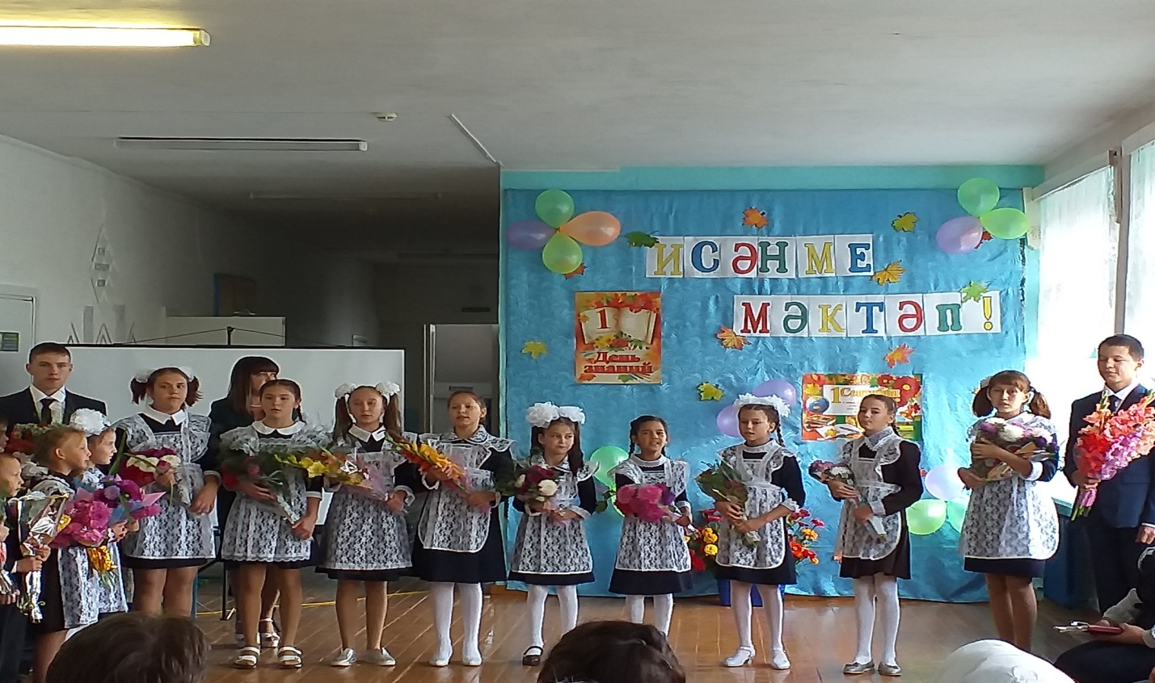
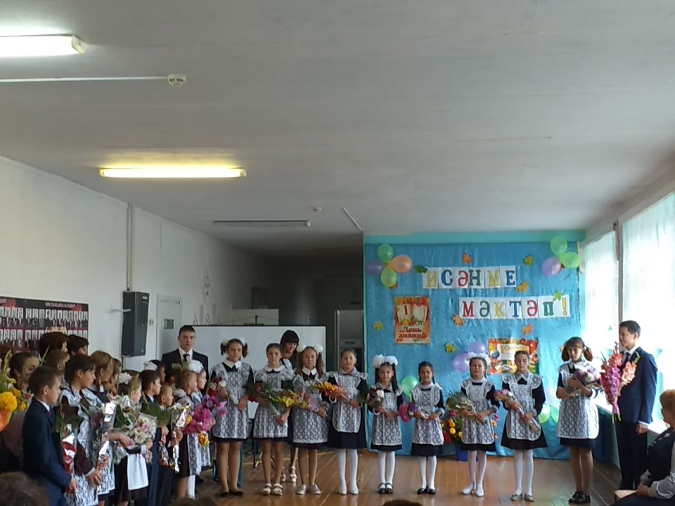

НАШИ ГОСТИ

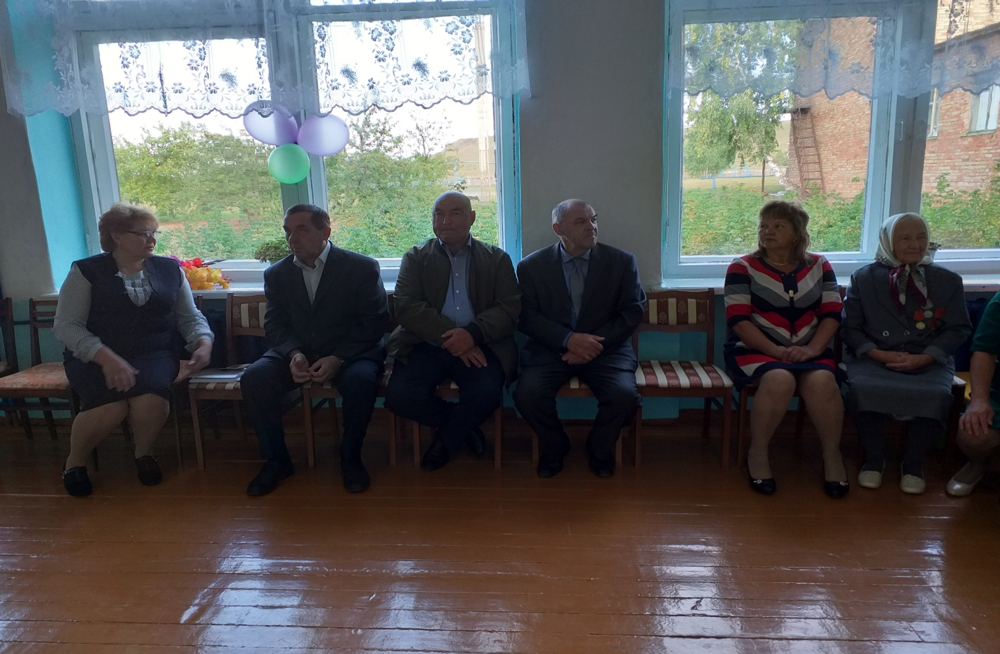
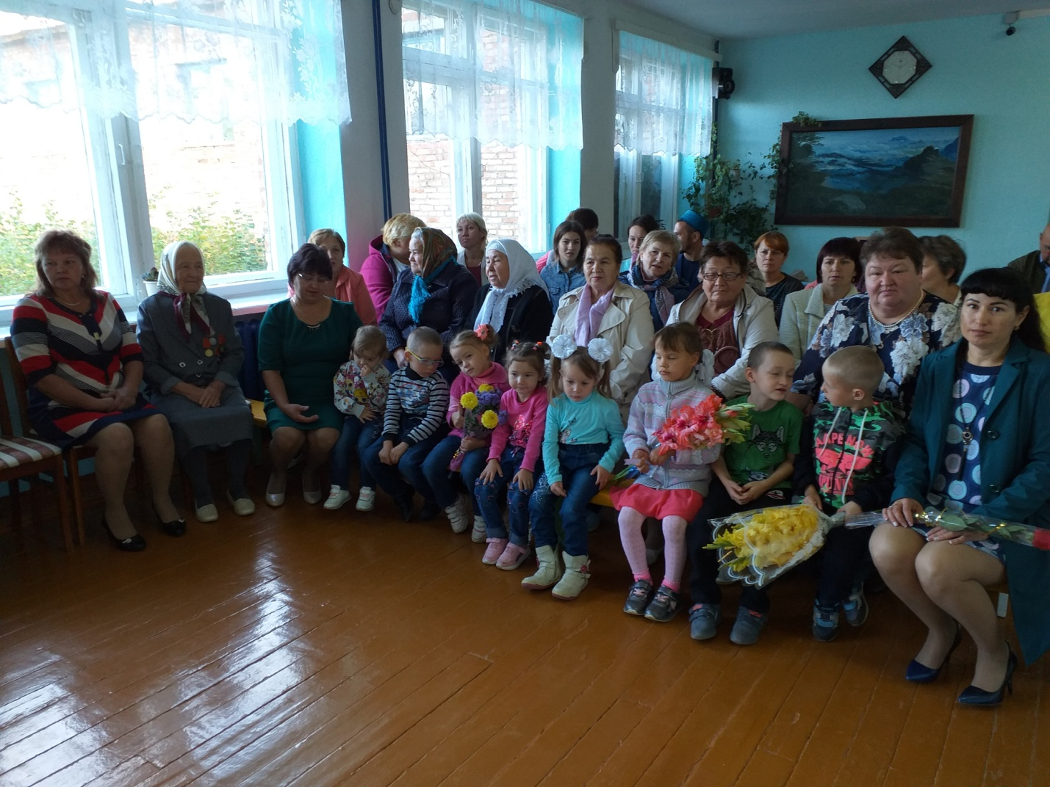

НАШИ ПЕРВОКЛАССНИКИ

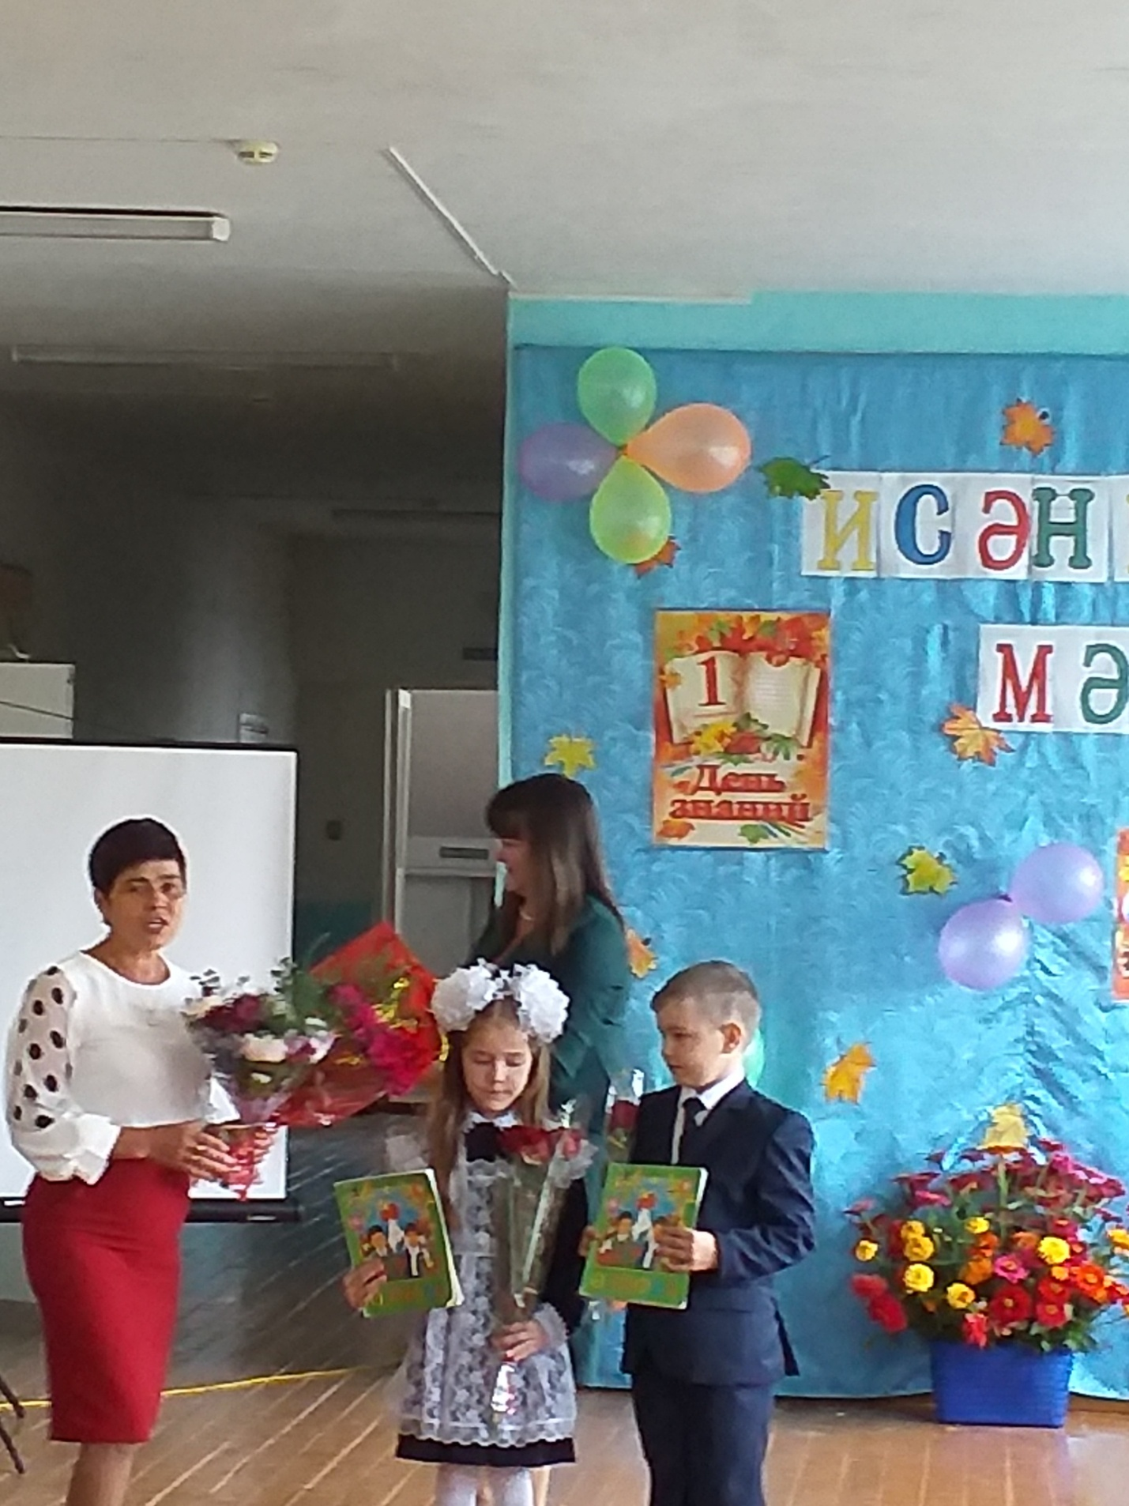

ПОЗДРАВЛЕНИЯ :

1. ДИРЕКТОР ШКОЛЫ , ЯМАЛИЕВА ЛАДА НИКОЛАВЕНА ,ГОВОРИТ НАПУТСТВЕННЫЕ СЛОВА
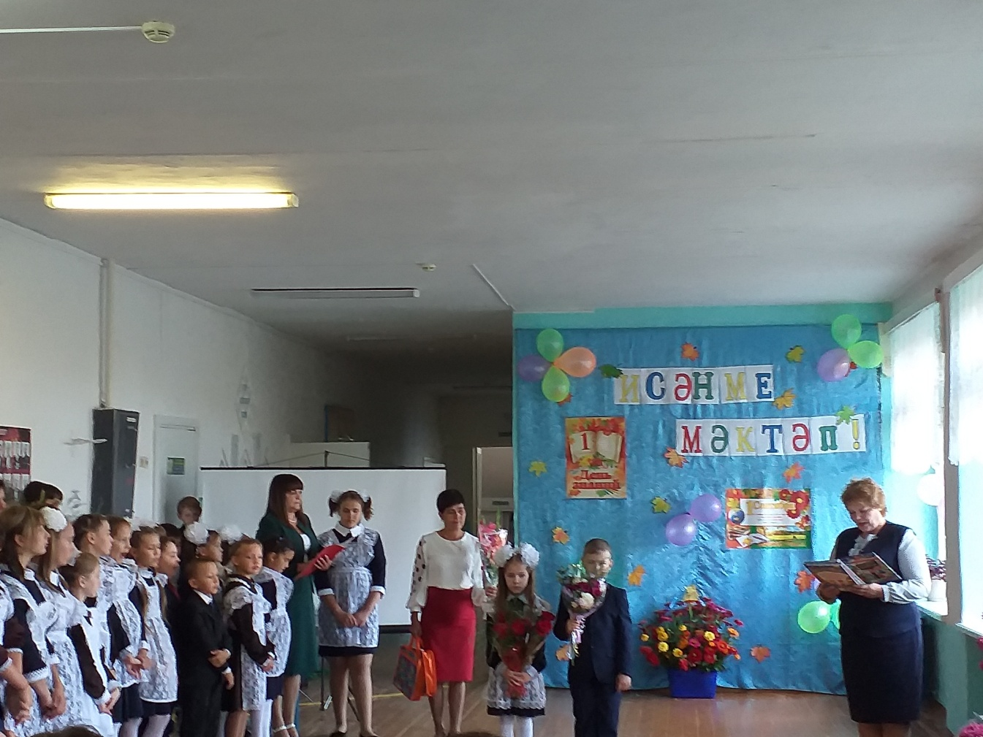
2.ГЛАВА СЕЛЬСКОГО СОВЕТА ,БАДРТДИНОВ ФЛЁР ГАЛИМЗЯНОВИЧ , ПОЗДРАВЛЯЕТ ПЕРОВКЛАССНИКОВ
